PHPMAILER
Lưu ý:
- Bật extension=php_openssl.dll lên: bằng cách bỏ dấu ; trong file php.ini : C:\xampp\php
- Sử dụng hostname nào? Port? Secure tương ứng?
- Biết được cấu trúc hộp thư mail: from, to, sub,body,…
- Nếu dùng gmail thì hạ bật nó xuống thì mới send mail được:
https://myaccount.google.com/lesssecureapps?pli=1
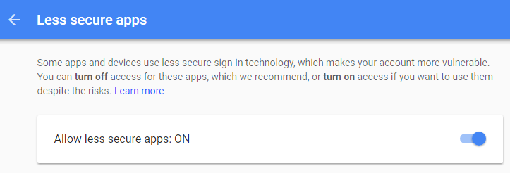
Bài 1:
Bước 1: Copy thư viện php mailer vào site
- Lưu ý 2 file: class.smtp.php và class.phpmailer.php
Bước 2: Tạo file sendmail.php như sau:
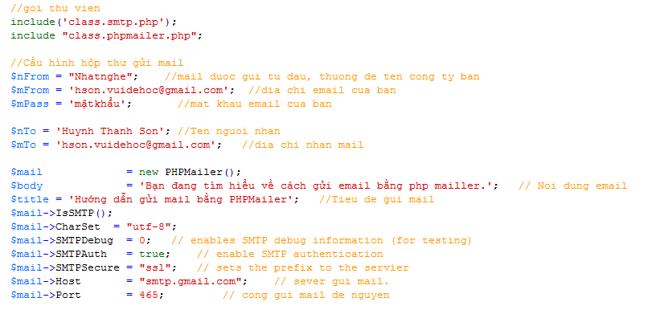
// Port 587 và 465 là 2 port khác nhau, nên khi dùng port nào thì bạn phải khai báo secure tương ứng: 587 for authenticated TLS, 465 for authenticated SSL

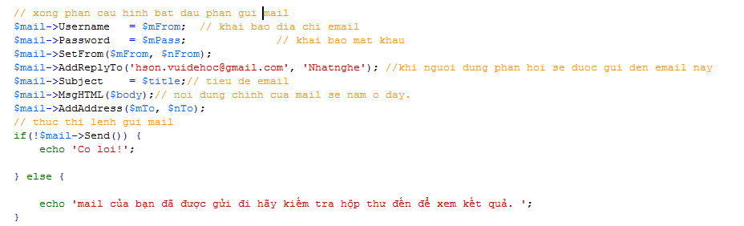
- Chạy file sendmail.php để kiểm tra.

Bài 2:
Tạo trang index.php:
Thiết kế form lấy các thông tin: họ tên, email, nội dụng của khách hàng.
SendMail gửi các thông tin đó qua file sendmail.php để gửi.
Bài 3: Gửi mail có tập tin đính kèm.
Bước 1: Tạo trang sendmail3.php như sau:
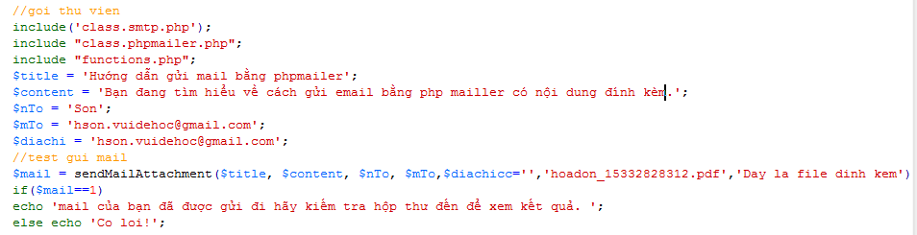
Bước 2: Trang function.php tạo hàm sendMailAttachment như sau:
